Comprendre le temps :
Les Francs

Au Ier siècle, l’empire romain s’étendait en Espagne et au Portugal,
Pré-histoire

-7 Mo ??
-5 Mo ??
'
'
'
-500.000
'
'
'

-3.000
'
'

-VIe s.

-Ve s.

-IVe s.

-IIIe s.

-IIe s.

-Ier s.

AVANT
J.- C.

APRES
J. – C.

Ier s.

IIe s.

IIIe s.

IVe s.

Ve s.

VIe s.

VIIe s.

VIIIe s.

IXe s.

Xe s.

XIe s.

XIIe s.

XIIIe s.

XIVe s.

XVe s.

XVIe s.

XVIIe s

XVIIIe s

XIXe s.

XXe s.

XXIe s.

en France, en Belgique, aux Pays-Bas, en Suisse, en Autriche, dans l’ancienne Yougoslavie, en Grèce, en Hongrie, en Roumanie, en Turquie mais aussi en Palestine, en Egypte et sur toute la côte nord de l’Afrique.
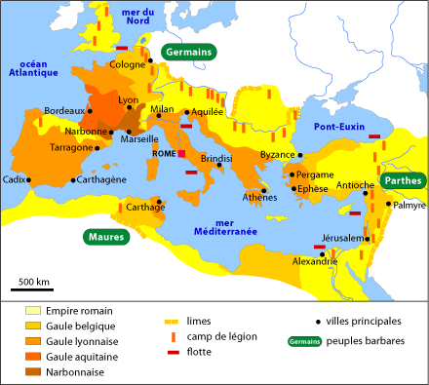
Cet immense empire connut 2 siècles de paix et de prospérité. Mais dès le IIIe siècle, des peuples barbares vont de plus en plus souvent attaquer les frontières qui étaient lointaines de Rome et tellement étendues qu’elles étaient difficiles à défendre.
Attiré par la richesse de nos régions, un peuple germanique qui portait le nom de Francs vint s’installer dans le nord de nos régions. Installés en nombre, ils vont imposer leur langue. Voilà une des origines de la frontière linguistique de notre pays car au sud, les Gallos-Romains sont restés majoritaires.
L’empire romain est attaqué d’un peu partout, il s’effrite et les Francs en profitent pour s’établir dans les régions les plus riches.
En 476, c’est la fin de l’empire romain d’occident. Le chef des Francs : Clovis mit définitivement fin à l’influence romaine en Gaule et conquit de nouvelles régions.
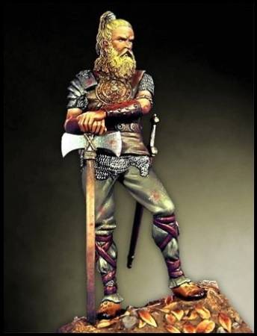
Observe le guerrier ci-dessous et réponds aux questions :

Que tient l’homme en main ?
Une hache.
A ton avis à quoi cela sert-il ?
A couper les arbres, du bois.
A ton avis, quelle est la profession de cet homme ?
Il doit être bûcheron.

Les francs étaient de grands guerriers mais aussi des agriculteurs et de bons artisans : les Francs ont réalisé de magnifiques bijoux.

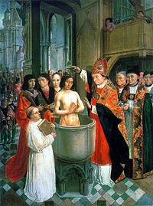
Décris la scène que tu vois :
Pré-histoire

-7 Mo ??
-5 Mo ??
'
'
'
-500.000
'
'
'

-3.000
'
'

-VIe s.

-Ve s.

-IVe s.

-IIIe s.

-IIe s.

-Ier s.

AVANT
J.- C.

APRES
J. – C.

Ier s.

IIe s.

IIIe s.

IVe s.

Ve s.

VIe s.

VIIe s.

VIIIe s.

IXe s.

Xe s.

XIe s.

XIIe s.

XIIIe s.

XIVe s.

XVe s.

XVIe s.

XVIIe s

XVIIIe s

XIXe s.

XXe s.

XXIe s.

Un homme est baptisé par un prêtre ou
une personne plus importante vu ses vêtements.
(Il s’agit du pape !)
L’homme baptisé doit être quelqu’un d’important
vu la foule qui assiste au baptême.
(C’est Clovis, le roi des Francs !)
Clovis avait épousé une princesse chrétienne nommée Clothilde.
Il connaissait peu cette religion mais s’y intéressa beaucoup car s’allier avec l’Eglise pouvait lui apporter des avantages pour la gestion de son royaume. Il se fit donc baptiser à Reims en 496 par l’évêque Remi. Ses guerriers suivront son exemple ainsi que leur famille. La religion chrétienne va devenir la religion de l’Etat franc.
Sous les francs, la société se compose de seigneurs (nobles et clergé de haut rang), de paysans libres qui cultivent les terres du domaine et des serfs qui appartiennent au seigneur. Les serfs accomplissent toutes sortes de corvées et paient des redevances. En retour, ils reçoivent un lopin de terre.
A cette époque, la violence est partout. Pour un oui ou pour un non, on s'insulte et la bagarre éclate.
Parfois la dispute tourne mal, on tire le couteau et on tue. La victime est immédiatement vengée par les membres de sa famille.
En 507, Clovis, roi des Francs décide de faire mettre par écrit les lois de son peuple afin d'éviter les vengeances personnelles.

Quelques extraits de La loi salique
- article XXVII vols divers.
- Si quelqu'un entre dans le jardin d'un autre, pour y voler, l'amende est de 15 sous.
- Si quelqu'un vole du lin du champ d'un autre et l'emporte sur un cheval ou un chariot, l'amende est
de 15 sous. Mais s'il ne l'a emporté que sur son dos, l'amende est de 3 sous.
- article XXX les insultes.
- Si quelqu'un en traite un autre de « renard », l'amende est de 3 sous.
- Si quelqu'un en traite un autre de « lièvre », l'amende est de 3 sous.
- Si quelqu'un accuse un autre d'avoir jeté son bouclier et ne peut pas le prouver, il devra payer une amende
de 3 sous à celui qu'il a accusé.
- article XXIX les mutilations.
- Si quelqu'un coupe la main ou le pied d'un autre, lui arrache un œil ou lui coupe le nez, l'amende est de
100 sous.
- Mais si la main continue à pendre au bras, l'amende est de 63 sous.

En 511, Clovis meurt et son royaume est partagé entre ses quatre fils.
Pré-histoire

-7 Mo ??
-5 Mo ??
'
'
'
-500.000
'
'
'

-3.000
'
'

-VIe s.

-Ve s.

-IVe s.

-IIIe s.

-IIe s.

-Ier s.

AVANT
J.- C.

APRES
J. – C.

Ier s.

IIe s.

IIIe s.

IVe s.

Ve s.

VIe s.

VIIe s.

VIIIe s.

IXe s.

Xe s.

XIe s.

XIIe s.

XIIIe s.

XIVe s.

XVe s.

XVIe s.

XVIIe s

XVIIIe s

XIXe s.

XXe s.

XXIe s.

Les descendants de Clovis règneront pendant 250 ans.
Par après, le royaume des Francs est patiemment construit par Charles Martel et Pépin le Bref.
En 771, Charlemagne a alors comme but de construire un grand empire.
Il entreprend des expéditions contre bien des peuples et étend encore son territoire :
- vers le Nord, jusqu’aux frontières du Danemark ;
- vers le Sud-ouest, jusqu’aux Pyrénées ;
- vers le Sud-est, une partie de l’Italie et de l’Autriche.

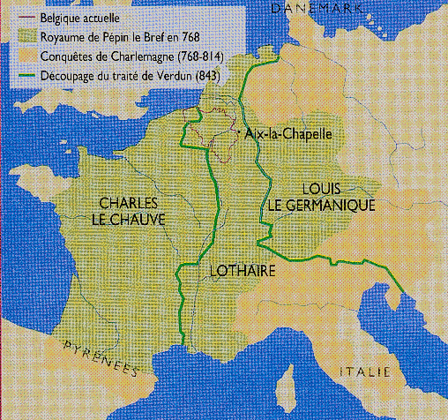

Les pays nouvellement conquis sont soumis à un gouvernement militaire eux-mêmes contrôler par des inspecteurs de Charlemagne, les missi dominici.
Charlemagne se fait couronner empereur en 800 et règne sur son empire jusqu’à sa mort.
Dès 830, les petits-fils de Charlemagne s’entredéchirent.
La paix revient en 843, avec le Traité de Verdun. Mais les terres sont partagées…

Je suis capable de (d’) :
- expliquer quand et pourquoi l’empire romain d’occident prend fin.
- citer la personne et le peuple qui mettent fin à l’influence romaine.
- nommer les différentes activités de ce peuple.
- expliquer ce que le chef de ce peuple met en place pour faire régner l’ordre et en quelle année.
- expliquer ce que fait cette personne pour apporter d’autres avantages à la gestion
de son royaume.
- nommer la personne qui, plus tard, étend le territoire des Francs.
- expliquer la gestion des pays conquis par cette personne.
- citer l’année de son couronnement comme empereur.

